Associazione Culturale Jazz Club Ferrara
Regione Emilia–Romagna, Comune di Ferrara, Endas Emilia-Romagna

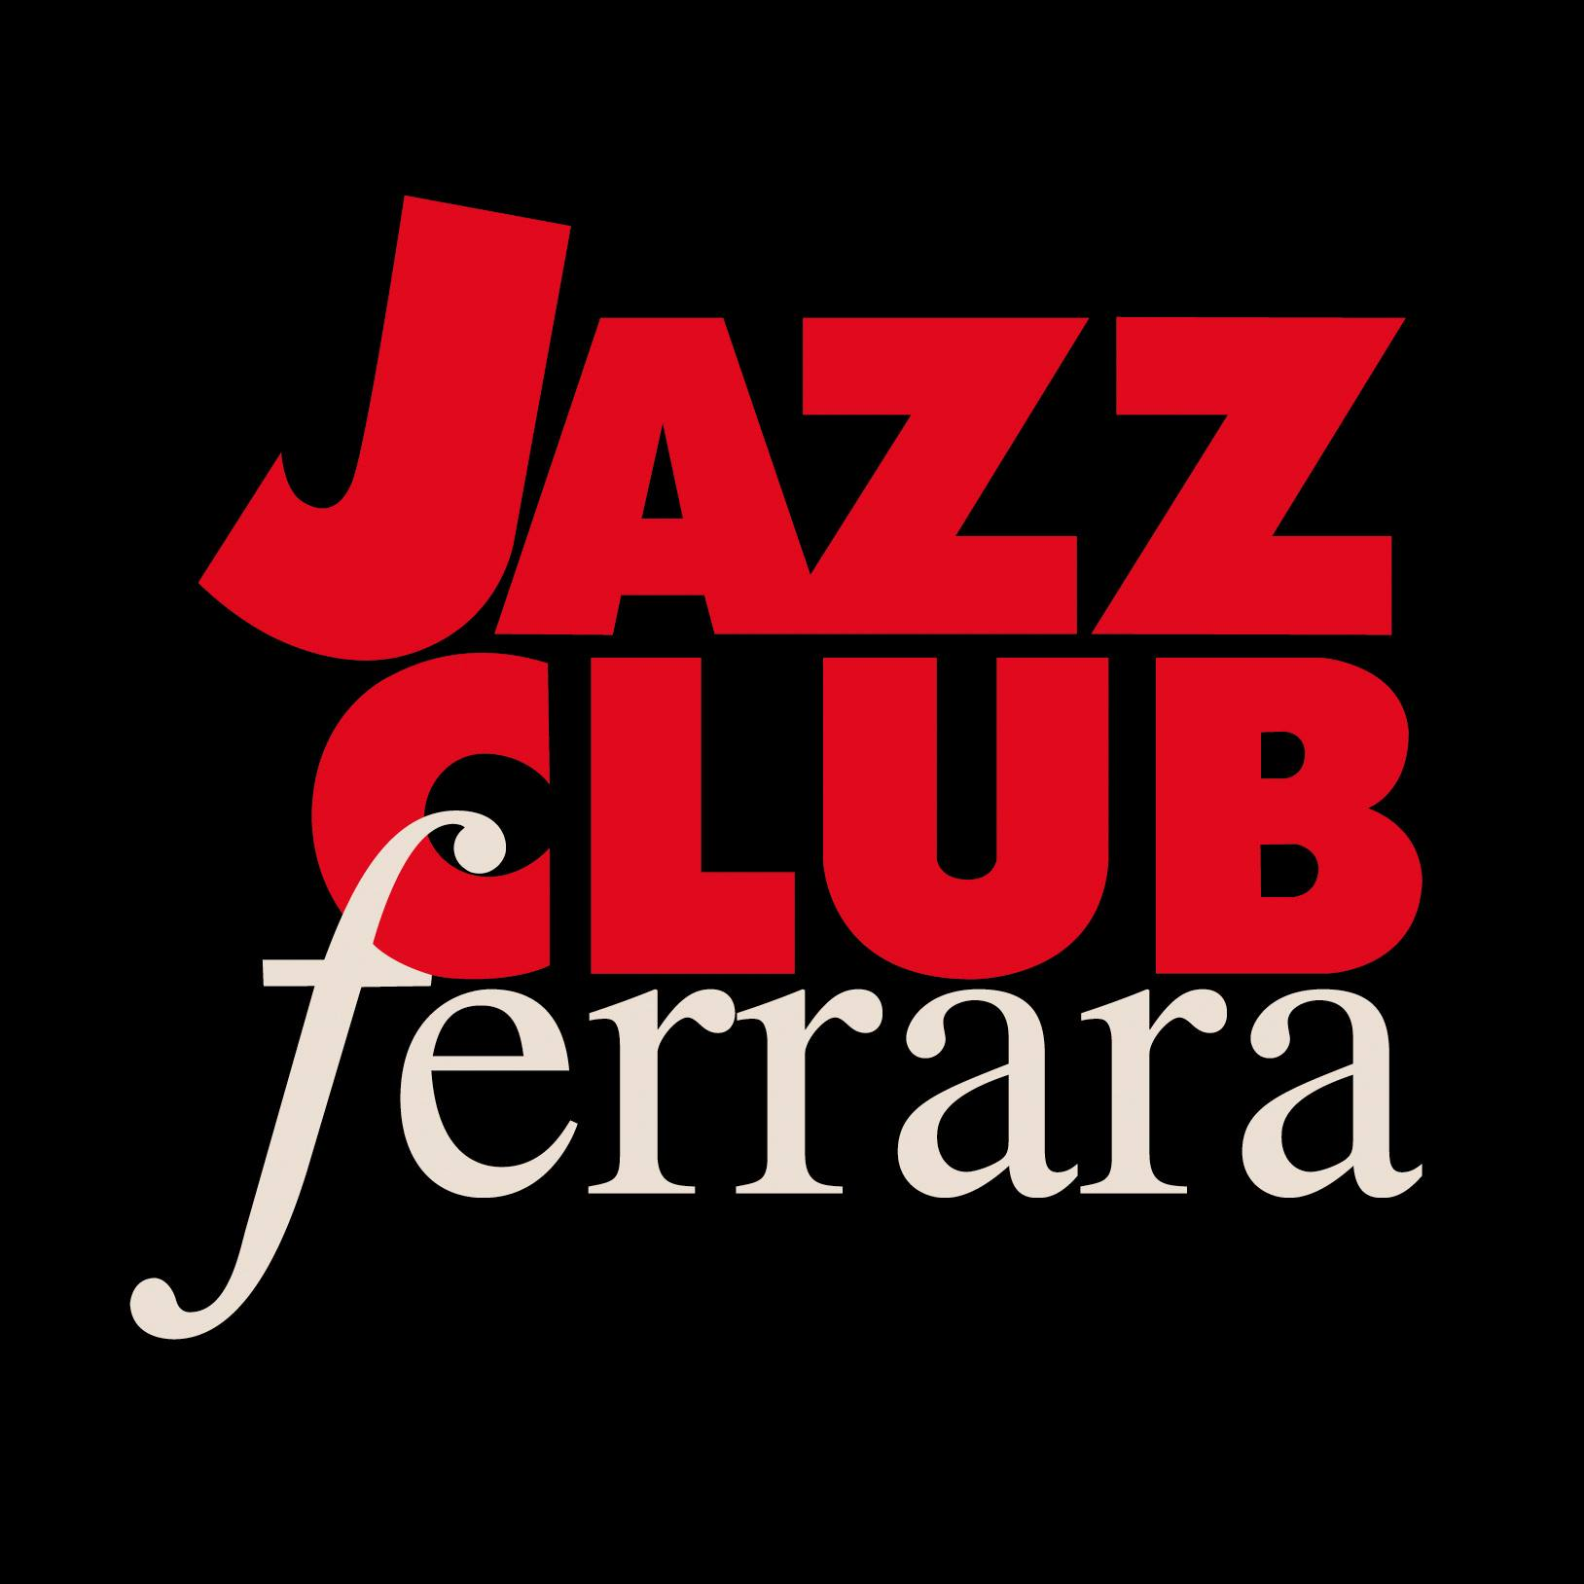

COMUNICATO STAMPA

UN’INCREDIBILE LINE UP
OLTRE 130 LIVE CLUB
Tantissimi eventi
in streaming contemporaneamente
sabato 27 febbraio, alle ore 21
sul sito
www.ultimoconcerto.it

L'Ultimo Concerto?

AL TORRIONE DI FERRARA
UN EVENTO PER CELEBRARE LA STORIA DEL JAZZ CLUB

VIDEO PREMIERE
http://bit.ly/LultimoConcertoVideoPremiere

Il 27 febbraio 2021 è un giorno significativo: dodici mesi fa si procedeva alle prime chiusure dovute alla situazione di emergenza sanitaria. A distanza di un anno, i palchi che hanno fatto la storia della musica dal vivo in Italia tornano a illuminarsi contemporaneamente nella stessa serata. Gli eventi proposti saranno trasmessi in streaming gratuito, alle ore 21, sul sito www.ultimoconcerto.it e vedranno la partecipazione di band e artisti del panorama musicale italiano, molti di loro già annunciati, altri che, a sorpresa, si sveleranno solo in occasione dell’appuntamento del prossimo sabato.

Artisti che hanno aderito per dimostrare la loro massima solidarietà verso questi spazi che spesso sono stati l'anello di congiunzione tra le prime esperienze dal vivo e i grandi tour nei palazzetti, portandoli in un contatto intimo e diretto con i propri fan. (In allegato l’elenco in ordine alfabetico).

Il Torrione, il 27 febbraio in streaming, ha in serbo un evento per celebrare la storia del Jazz Club Ferrara.

L’Ultimo Concerto? è un’iniziativa promossa da KeepOn Live, Arci e Assomusica, con la collaborazione di Live DMA, che vede insieme, per la prima volta, oltre centotrenta live club e circoli sparsi sull’intero territorio italiano. Una campagna partita il 28 gennaio, giorno in cui tutti i locali coinvolti hanno pubblicato le immagini delle proprie facciate, sovrastate da un punto interrogativo. L’obiettivo primario è quello di porre l’attenzione sull’assoluta incertezza e instabilità in cui versano attualmente queste realtà.

La musica dal vivo è uno degli elementi fondamentali per la crescita degli artisti e del mondo della musica. Non solo. L’ascolto della musica, la partecipazione agli eventi live, l’incontro con suoni di ogni tipo, sono fondamentali per la crescita culturale delle persone e sostengono processi di coesione sociale.

Secondo i dati dell’osservatorio annuale SIAE 2019, nell’ambito delle attività di spettacolo, i concerti e le manifestazioni musicali dal vivo rappresentano:
- il primo settore in assoluto come volume d’affari (pari quasi a 1 miliardo)
- il secondo settore (dopo il cinema) per numero di spettacoli (385.000) e numero di ingressi e presenze (53 milioni) fra spettacoli di musica leggera, i cosiddetti 'concertini' e gli spettacoli all’aperto.

I live club sono uno dei pilastri sui cui si reggono questi dati e, a prescindere da forma giuridica, dimensione e localizzazione hanno un comune denominatore: la programmazione culturale e il sostegno alla creatività e alla promozione degli artisti, organizzando eventi di musica originale dal vivo.

Sono spazi dove si respira arte, cultura e conoscenza attraverso esposizioni di arti visive, cineforum, laboratori creativi, convegni, corsi e incontri di approfondimento. Sono luoghi multifunzionali e multidisciplinari, di promozione culturale e del proprio territorio.

Questa ricchezza di competenze e funzioni rende i live club degli ambienti fortemente dinamici all’interno dei quali lavorano migliaia di persone nell’ambito delle professioni dello spettacolo.

Eppure, fino a oggi, non è mai stato riconosciuto il valore e il ruolo di questi spazi, al pari di quello che avviene, invece, per i cinema e i teatri e come accade all’estero.
Ecco quindi l'azione congiunta di locali e artisti, insieme per quello che viene annunciato come “L'Ultimo Concerto?”

Il 27 febbraio, diviene quindi una data importantissima, un momento per rivedere gli artisti che amiamo salire su questi palchi. Per riscoprire o conoscere questi luoghi. Per ricordare le incredibili emozioni che queste realtà ci hanno regalato negli anni. Un appuntamento per amplificare le voci, per decantare l’importanza di spazi senza i quali, non ci sarebbero più concerti.

L’Ultimo Concerto?

27 febbraio 2021 h 21.00
www.ultimoconcerto.it
#ultimoconcerto

Scopri gli artisti e i tutti live club aderenti all’iniziativa su
www.ultimoconcerto.it

***

JAZZ CLUB FERRARA
via Rampari di Belfiore, 167 – 44121 Ferrara
www.jazzclubferrara.com
jazzclub@jazzclubferrara.com

PRESIDENZA
Federico D’Anneo

DIREZIONE ARTISTICA
Francesco Bettini

UFFICIO STAMPA
Eleonora Sole Travagli
e-mail: solejazzclubferrara@gmail.com ; press@jazzclubferrara.com
cell. + 39 339 6116217

